

**BÁO CÁO ĐỒ ÁN 3**



Sinh viên thực hiện: 21120580 – Trần Thị Kim Trinh

Giảng viên: TS.Dương Việt Hằng

Trợ giảng: Trần Hà Sơn

Mục lục

Ý tưởng thục hiện 1

Thực hiện ý tưởng 5

Một số hàm 6

# Ý tưởng thục hiện

Theo như đề bài yêu cầu, ta phải tìm được nghiệm bình phương tối tiểu, từ đó xác định các hệ số trong phương trình đề bài và dự đoán số bóng bán dẫn dựa trên phương trình tìm được.

Xác định nghiệm của bình phương tối tiểu và các hệ số trong phương trình:

Phương trình tổng quát:

y = Ax + B

Phương trình theo yêu cầu của đề:   
 log10 N ≈ θ2(t − 1970) + θ1

Với y = log10 N, θ1 = B, θ2 = A, x = t – 1970, lập hệ phương trình

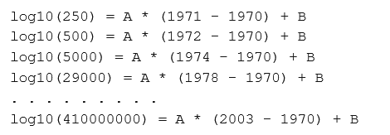

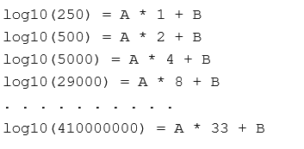

Biểu diễn hệ phương trình trên dưới dạng ma trận:

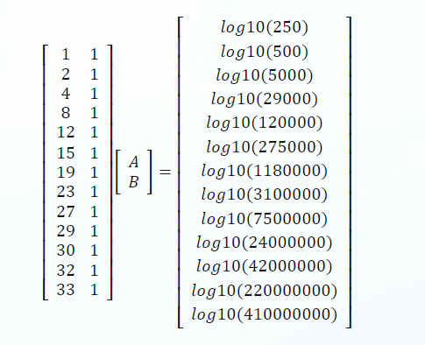



Vậy chúng ta cần đi tìm , đây chính là nghiệm bình phương tối tiểu.

Đặt tên các ma trận trên lần lượt là M, x, N để tiện tính toán

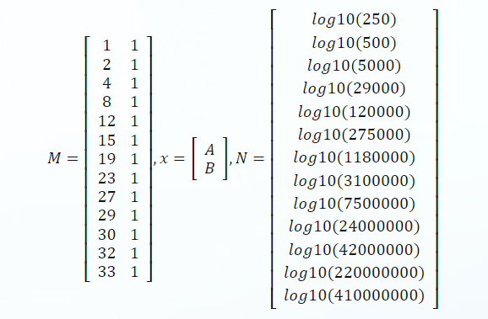

Theo định lí 1, x = M+ N, vậy ta cần tìm M+

Xét ma trận M có kích thước 13 x 2, M có phân tích kì dị M = UΣVT như sau

U có kích thước 13 x 13 (hiển thị dưới dạng làm tròn 3 chữ số thập phân)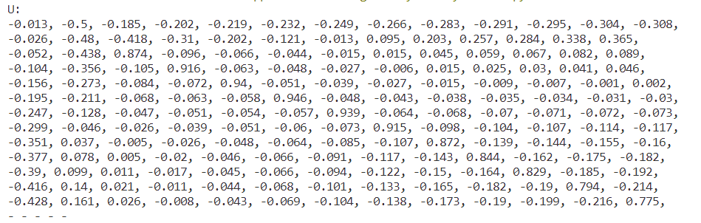

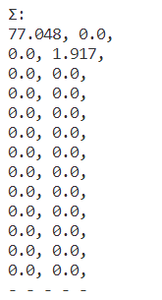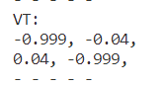

Ma trận giả nghịch đảo M+ sẽ được tính như sau:

M+ = VΣ+UT

Với ma trận Σ+ được xây dựng từ ma trận Σ bằng cách chuyển vị Σ rồi lấy nghịch đảo tất cả các phần tử khác 0 nằm trên đường chéo chính của Σ

Vậy M+ sẽ là:



Thế vào công thức tìm nghiệm bình phương tối tiểu (x = M+ N), ta tìm được A B

Vậy ta được phương trình cuối cùng là:

y = 0.154x + 3.126

⬄ log10 N = 0.154(t – 1970) + 3.126

Dự đoán số bóng bán dẫn trong bộ vi xử lí năm 2015:

Thế x = 2015 vào phương trình trên, ta được log10N = 10.0564

* N ≈ 11,4 tỉ bóng, lớn hơn nhiều lần so với thực tế là 4 tỉ bóng

# Thực hiện ý tưởng

1. Lập ma trận



* Ma trận M gồm 2 cột, 13 dòng; số thứ nhất của mỗi dòng là t – 1970, số thứ 2 là hệ số của B trong hệ phương trình (luôn là 1)
* Ma trận N có 1 cột, 13 dòng, số ở mỗi dòng là kết quả sau khi lấy log10N, với N là số bóng bán dẫn tương ứng với từng năm trong bảng dữ liệu

1. Tìm nghiệm bình phương tối tiểu
   1. Phân tích kì dị ma trận M

* Gọi hàm svd để phân tích kì dị ma trận M, ta được các ma trận U, D, VT
* Do khi dùng hàm np.linalg.svd(), D là vector chứa căn bậc 2 của các giá trị riêng, nên cần hàm SingularValueToSigma để chuyển vector này thành ma trận Sigma như lí thuyết đã học
* Sau bước này, tìm được các ma trận U, Σ, VT, đủ điền kiện để tìm ma trận M+
  1. Tìm ma trận giả nghịch đảo của M
* Tìm ma trận giả nghịch đảo theo công thức M+ = VΣ+UT
* Vậy chỉ cần tìm ma trận Σ+ là có thể tính được ma trận giả nghịch đảo, dùng hàm sigmaPlus để tìm ma trận Σ+, sau đó tìm ma trận M+
  1. Tìm nghiệm, kết luận

Nghiệm bình phương tối tiểu sẽ được tính theo công thức x = M+ N, với M+ đã được tính ra ở bước trên, ta tìm được kết qua như sau:

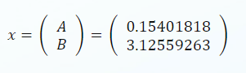

Kết luận: θ1 = B ≈ 3.1256, θ2 = A ≈ 0.154

log10 N = 0.154(t – 1970) + 3.126

* 1. Dự đoán số bóng bán dẫn trong bộ vi xử lý giới thiệu vào năm 2015.

Thế t = 2015 vào phương trình trên, ta được:

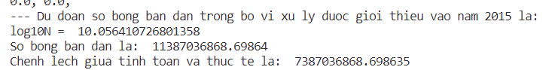

Kết quả ~11.4 tỷ là rất lớn so với kết quả thực tế số bóng bán dẫn trong bộ vi xử lý được giới thiệu vào năm 2015.

# Một số hàm được viết thêm để dùng trong bài

SingularValueToSigma(A,D)

1. Mô tả hàm

* Input: vector D chứa căn bậc 2 của các giá trị riêng được sắp xếp giảm dần, ma trận A ban đầu (Ma trận được phân tích SVD để cho ra vector D)
* Output: ma trận Σ có kích thước giống với ma trận A ban đầu, các phần tử trên đường chéo chính là các căn bậc 2 của giá trị riêng, các giá trọ bên ngoài đường chéo là số 0

Ví dụ: Phân tích kì dị ma trận M, ta được vector D như sau:

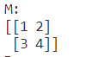

Chuyển thành ma trận Σ:



1. Ý tưởng thực hiện:

* Khởi tạo ma trận Σ có kích thước giống với ma trận A, tất cả các phần tử đều bằng 0
* Chạy vòng lặp từ i = 0 tới hết kích thước của vector D, gán giá trị thứ i trên đường chéo chính bằng giá trị thứ i tương ứng ở vector D

sigmaPlus(Σ)

1. Mô tả hàm

* Input: ma trận Σ
* Output: ma trận được xây dựng từ ma trận Σ bằng cách chuyển vị Σ rồi lấy nghịch đảo tất cả các phần tử khác 0 nằm trên đường chéo chính của Σ

1. Ý tưởng thực hiện

* Chuyển vị ma trận Σ
* Lần lượt xét các phần tử trên đường chéo chính, nếu phần tử đó khác 0 thì nghịch đảo phần tử đó lại